西城区卫生健康委（卫生健康）行政执法证件、服装、标志、标识的样式信息
- 标志、标识样式信息
(一)帽徽：由国徽和橄榄枝组成图案，铝质，金黄色。
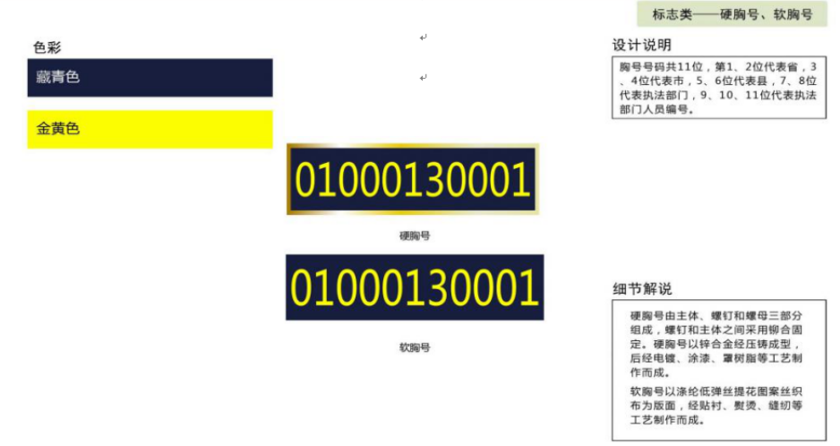
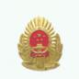
(二)胸牌号：软胸牌用于春秋过渡装和夏装使用，版面底色为藏青色(PANTONG 19-40013 TPX)，数字为金黄色(PANTONE 14-0957 TPX)。胸号正面数字字体为Arial Narrow，字高13mm。
硬胸牌用于春秋装和冬装使用，边框颜色为仿24K亚光金黄色(PANTONG 14-0951TPX)，中间衬底为藏蓝色(PANTONG 19-4007TPX)透明亚克力标。数字颜色为光亮金黄色(PANTONG 14-0951TPX)。正面11位数字为电铸超薄件，数字均为黑体，字高10.8mm。
(三)肩章：高分子PU材料特种工艺制成，黑色底，金色图案由卫生监督圆形徽和五条由宽到窄的折线组成。
硬肩章：153cm×50cm，制服佩带。
软肩章：143cm×50cm，半袖衬衫、外穿长袖衬衫佩带。
套式肩章：133cm×50cm，大衣佩带。
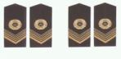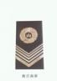
(四)臂章：盾牌外型，图案由中国卫生监督中英文及卫生监督徽组合而成，面料及工艺同肩章。
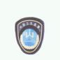
- 服装面料及式样
(一)制服：藏蓝色，以江苏阳光集团37100／1#为标准色，秋冬季厚面料，春夏季薄面料，单排扣西式套装，式样见附图。
(二)半袖衬衫：白色军港呢面料，以江苏阳光集团CF01为标准色，式样见附图。
(三)外穿长袖衬衫：浅蓝色涤棉面料，以江苏阳光集团K128为标准色，式样见附图。
(四)内穿长袖衬衫：浅蓝色涤棉面料，以江苏阳光集团K297为标准色，式样见附图。
(五)冬装大衣：藏蓝色多功能透湿涂层面料(颜色同制服)，男女同款，式样见附图。
(六)帽子
大檐帽：男女同款，春秋冬季面料、颜色同制服，夏季为白色。
(七)领带：颜色与制服相同，真丝或涤丝面料，领带左下角印有蓝色卫生监督徽图案。
(八)领带夹：铜制，金黄色，上印有中国卫生监督英文缩写“CNHI”字样及“ ”图案图案。
(九)纽扣
西服：藏青色树脂扣；衬衣：金黄色铝扣；大衣：白色点黑漆四合扣。纽扣上均印有“卫监”字样。
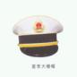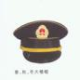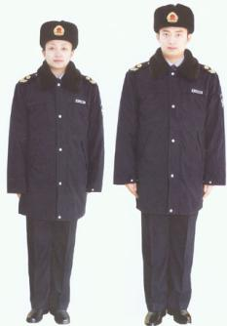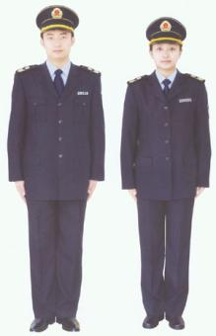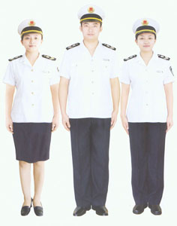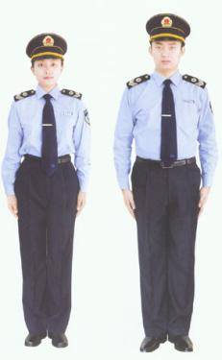
- 执法证件样式
